s. 4
s. 9

ODRA
Na przełomie lipca i sierpnia doszło do wielkiej katastrofy ekologicznej Odry. Z rzeki masowo wyławiano kilkanaście ton śniętych ryb oraz bobrów. Z oficjalnych źródeł wiemy także, że znacząco zmieniły się kluczowe właściwości rzeki : wzrosło pH, zmętnienie wody, przewodność prądu oraz zwiększyła się zawartość tlenu. Do tej pory istnieje kilka przypuszczeń oraz teorii w sprawie zanieczyszczenia Odry. Jedna z nich jest, jak podają niemieckie laboratorium, zawartość rtęci w wodzie. Rtęć jest substancją toksyczna, zatrucie jej związkami może doprowadzić do rozległych uszkodzeń narządów wewnętrznych, a nawet do śmierci. Jednakże po rozpatrzeniu tej hipotezy, naukowcy określili, że nie jest to przyczyną umierania zwierząt. Eksperci twierdzą, że za zatrucie rzeki odpowiadają duże firmy, które spuszczają szkodliwe substancje do wody. Po dłuższych badaniach jednoznacznie stwierdzono obecność toksycznych glonów. Są to mikroorganizmy tzw. złote algi, których zakwit może spowodować pojawienie się toksyn, zabójczych dla ryb i małży. Nie są one niebezpieczne dla człowieka, lecz media i władze ostrzegają i zabraniają kąpieli oraz innych sportów wodnych takich jak np. kajakarstwo.
Ekolodzy informują, że rewitalizacja Odry jest konieczna, ale bardzo czasochłonna. Zuzanna Kadula 8B
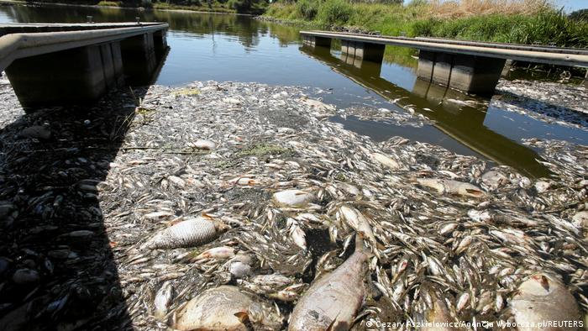

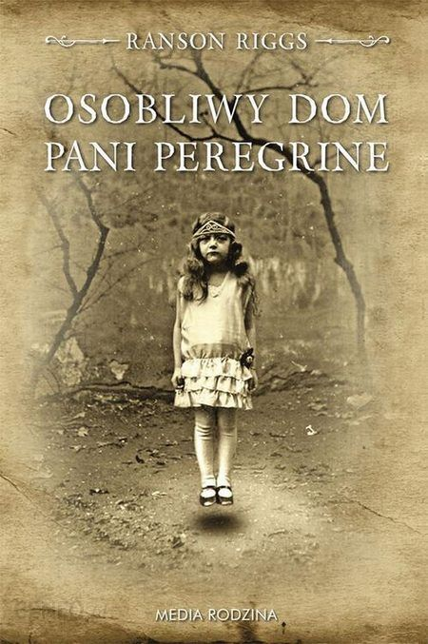
Książka pt.: "Osobliwy dom pani Peregrine" autorstwa Ransom Riggs, to niezwykła opowieść o chłopcu, który dowiaduje się, że jest "osobliwy". Jacob, główny bohater książki, już od najmłodszych lat słyszy opowieści od swojego dziadka, Abrahama o niezwykłej wyspie i dziwnych dzieciach oraz potworach… . Im starszy robi się Jacob, tym bardziej zaczyna wierzyć, że historie dziadka to tylko historyjki dla dzieci, mimo że tym opowiadaniom towarzyszyły bardzo realistyczne zdjęcia. Pewnego dnia, bohater znajduje Abrahama martwego w lasku za jego domem. Wówczas pierwszy raz odkrywa swoją osobliwość. Potrafi widzieć "Głucholce", choć jeszcze o tym nie wie. Kilka dni po śmierci dziadka w swoje urodziny Jacob dostaje prezent. Była to książka, w której znajduje list od pani Peregrine. Z dawnych opowieści dziadka wywnioskował, że była to niegdyś jego opiekunka, którą bardzo sobie cenił. Jacob postanawia wyruszyć na tę wyspę, zwaną Cairnhol. Książka trzyma w napięciu przez cały czas. Jest wiele zwrotów akcji, co dynamizuje całą historię. Jest to literatura młodzieżowa, ale mogłabym polecić ją, również dorosłym. To fascynująca opowieść o fantastycznych dzieciach i ich mocach oraz o przerażających upiorach i Głucholcach. Jeśli chcecie poznać dalsze losy Jacoba, serdecznie polecam tę książkę oraz jej 5 części, które fantastycznie kontynuują tę trzymającą w napięciu opowieść.
Wiktoria Węgrzyn 8b

